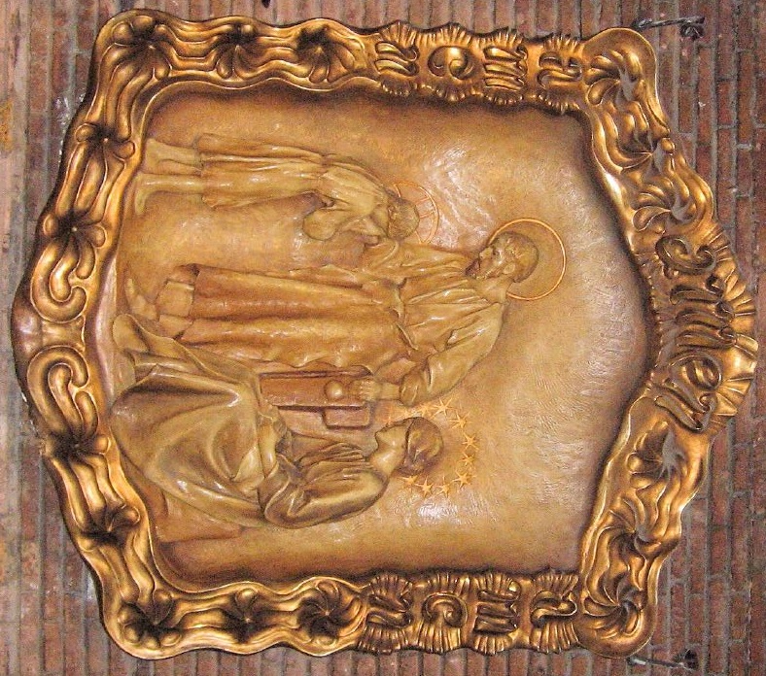

Názáret

A názáreti rózsafüzér titka

Jézus Krisztus rejtett, názáreti életének a gyermeki tehetetlenségtől a felnőtt önálló viselkedéséig terjedő skáláját az örvendetes olvasó két szomszédos titka közé képzelhetjük. Ez a beosztás, szöveg szerint, a negyven napostól (akit a templomban bemutattál, Lk 2,22–24) a tizenkét éves korig (akit a templomban megtaláltál, Lk 2,41–50) sűríti be az eseményeket. Mindannyiunk személyes idővonalán olyan gazdag és fontos időszakról van szó, ami érdemes a további megfontolásra és meditációra.

„Nagy az Isten és végtelen dicséretre méltó. Kicsi az Isten és végtelen szeretetreméltó!” – kiált fel Szent Bernát a betlehemi jászol szemlélése közben.
Isten a mi kezünkbe adja önmagát, hogy megérintsünk, megértsünk és szeressünk egy öntudatlan csecsemőt. Ez a csöppség azonban napról-napra fejlődik, gyarapszik Isten és az emberek előtt (vö.: Lk 2,52) egy szegény, egyszerű család védelmében. Enni, járni, játszani és élni is általunk tanul, közvetítésünkkel igazodik ki az emberi kapcsolatok szövevényében.
És ezt az örökségét viszi be végül, megdicsőült testében, az örökkévalóságba.

A bevezető Üdvözlégyekre:

- aki az elrejtettségben velünk van (Mt 28,20)
- aki megáldja kezünk munkáját (vö.: Zsolt 90,17)
- aki a békéjét adja nekünk (Jn 14,27)

A tizedekre:

- akit te, Szent Szűz kezdettől tápláltál

Gyermeki létünk a fogantatás pillanatában elkezdődik. Azért tudunk az egysejtű létből tovább formálódni, mert az anyai test folyamatosan tápanyaggal és oxigénnel lát el minket. Jézus velünk járja végig egyedfejlődésében az élet kalandos útját. Újabb kihívások a születés utáni táplálkozás, a rágás, az étkezési szokások elsajátítása…

- akit te, Szent Szűz tisztába tettél

Felnőtté válásunk sok fáradtsággal és áldozattal jár együtt. Gondolj a lázas, hasfájós, síró kis Jézusra, akinek a szobatisztaság megtanulása éppúgy feladat volt, mint bármelyikünk számára! Mária hite eközben is ki volt téve érlelő kétségeknek: ha Jahve az egyetlen Úr, ki az én kicsi fiam?
- akinek, Szent Szűz, te vigyáztad az első lépéseit

A názáreti Jézus úgy „lépett” közénk, hogy édesanyja, családja, rokonai lettek. Így testvéreivé váltunk mindnyájan, akik az emberi természetet hordozzuk. Ebben a valóságában járt körül jót cselekedve (vö.: ApCsel 10,38). Most még csak tipeg-topog, kapaszkodik; ha siet, akkor inkább négykézláb mászik…

- akit te, Szent Szűz beszélni tanítottál

Isten Fia nem csupán genetikailag, a sejtjei szintjén bonyolódik bele a történelmünkbe – vállalva annak minden sötét és véres lapját –, hanem a nyelvet is tőlünk kapja; a kultúrát, a maga szimbólumaival és élettapasztalatával együtt.

- akivel te, Szent Szűz önfeledten játszottál

A szevedéstörténetből visszanézve kikerül a látóterünkből egy fontos tény: a Szent Család életéből nem hiányzott a derű, vidámság, könnyedség sem. A cirógatás, a huncut évődés és a játék (ami mindannyiunk egészséges növekedésének eszköze). Jézus is játszva tanul, Mária és József közvetlenségében fejlődik érzelmi intelligenciája.

Zárásra:

Názáret ott van, ahol dolgozunk, ahol élünk. Ez egy ház, amely a szívünkben épül, még inkább olyan, amit hagyunk magunkban építeni a szelíd Gyermek-Jézus kezei és az ő áldozatos szíve által. (Boldog Charles de Foucauld)

Mint újszülött családtagot, úgy hordozzuk egymást! Testi, lelki, pszichikai és szociális éretlenségeinkkel együtt elfogadva magunkat és testvéreinket. A megtestesülés, Jézus közénk növekedése folyamatosan történik, sokszor észrevétlenül kicsi lépésekben, ahogy a fű vagy a haj teszi. Kegyelmi eljövetele a belső szobánkban tapasztalható meg (Mt 6,6), és a szeretet művében teljesedik ki (Mt 25,34–40).
Ahol tehetetlenség, szegénység, kiszolgáltatottság van, ott mindig Krisztus születik dologtalan kezeink közé.
© Sándor Bertalan, 2017–2020

